CE QUESTIONNAIRE EST UNE PROPOSITION, UNE BASE DE TRAVAIL ET L’ON NE PEUT QUE CONSEILLER VIVEMENT DE L’ADAPTER AU NIVEAU DES ÉLÈVES QUE L’ON A EN CHARGE ET AUX OBJECTIFS QUE L’ON CHERCHE A ATTEINDRE

Ce questionnaire est destiné à être traité en plein air, sur un site en plein vent. Le sol est pour l’essentiel en bitume et terre battue recouverte de gravier.
Il convient de prévoir une tenue vestimentaire adéquate.
Vous pouvez naturellement modifier ce questionnaire. Si vous désirez augmenter le nombre de lignes par réponse, il suffit de taper Entrée pour créer une nouvelle ligne, puis de taper la touche Tabulation. Vous pouvez également modifier les questions, en supprimer ou en ajouter. Il est possible, par exemple, de répartir les questions entre des groupes d’élèves, pour une mise en commun des réponses en classe.

Bonne visite !

Durée de la visite : 0 h30

Compétences et objectifs principaux que cette activité peut contribuer à atteindre :

Connaissances | Capacités | Attitudes
- Mémoire de la Grande Guerre  - Aspects tactiques des opérations militaires  - Offensive Nivelle  - Guerre de tranchées, guerre de positions  - Destructions | - Mémorisation d’informations  - Compléter un questionnaire de mémoire  - Compléter un croquis  - Réaliser une réponse organisée | - Développer sa curiosité  - Enrichissement du vocabulaire  - Développement de l’esprit critique  - Développer la rigueur, la précision, le sens de l’observation  - Développer l’envie de visiter des lieux culturels  - Développer l’intérêt pour le passé et le patrimoine local

Présentation du site :
Le site de la Royère, situé sur l’emplacement d’une ancienne ferme, est le premier point occidental du jalonnement du Chemin des Dames. Il se compose de deux éléments : une tranchée et un petit observatoire. Tous deux comportent des panneaux informatifs.
On a un intéressant panorama sur le Chemin des Dames. Au nord, on peut, si le temps le permet, apercevoir Laon, distant de 12 km. Autour du site, le visiteur observe un paysage typique du plateau : des champs qui ondulent, des creux, des vallons et des bois. Une chapelle, la chapelle Sainte Berthe est visible au bord du plateau.
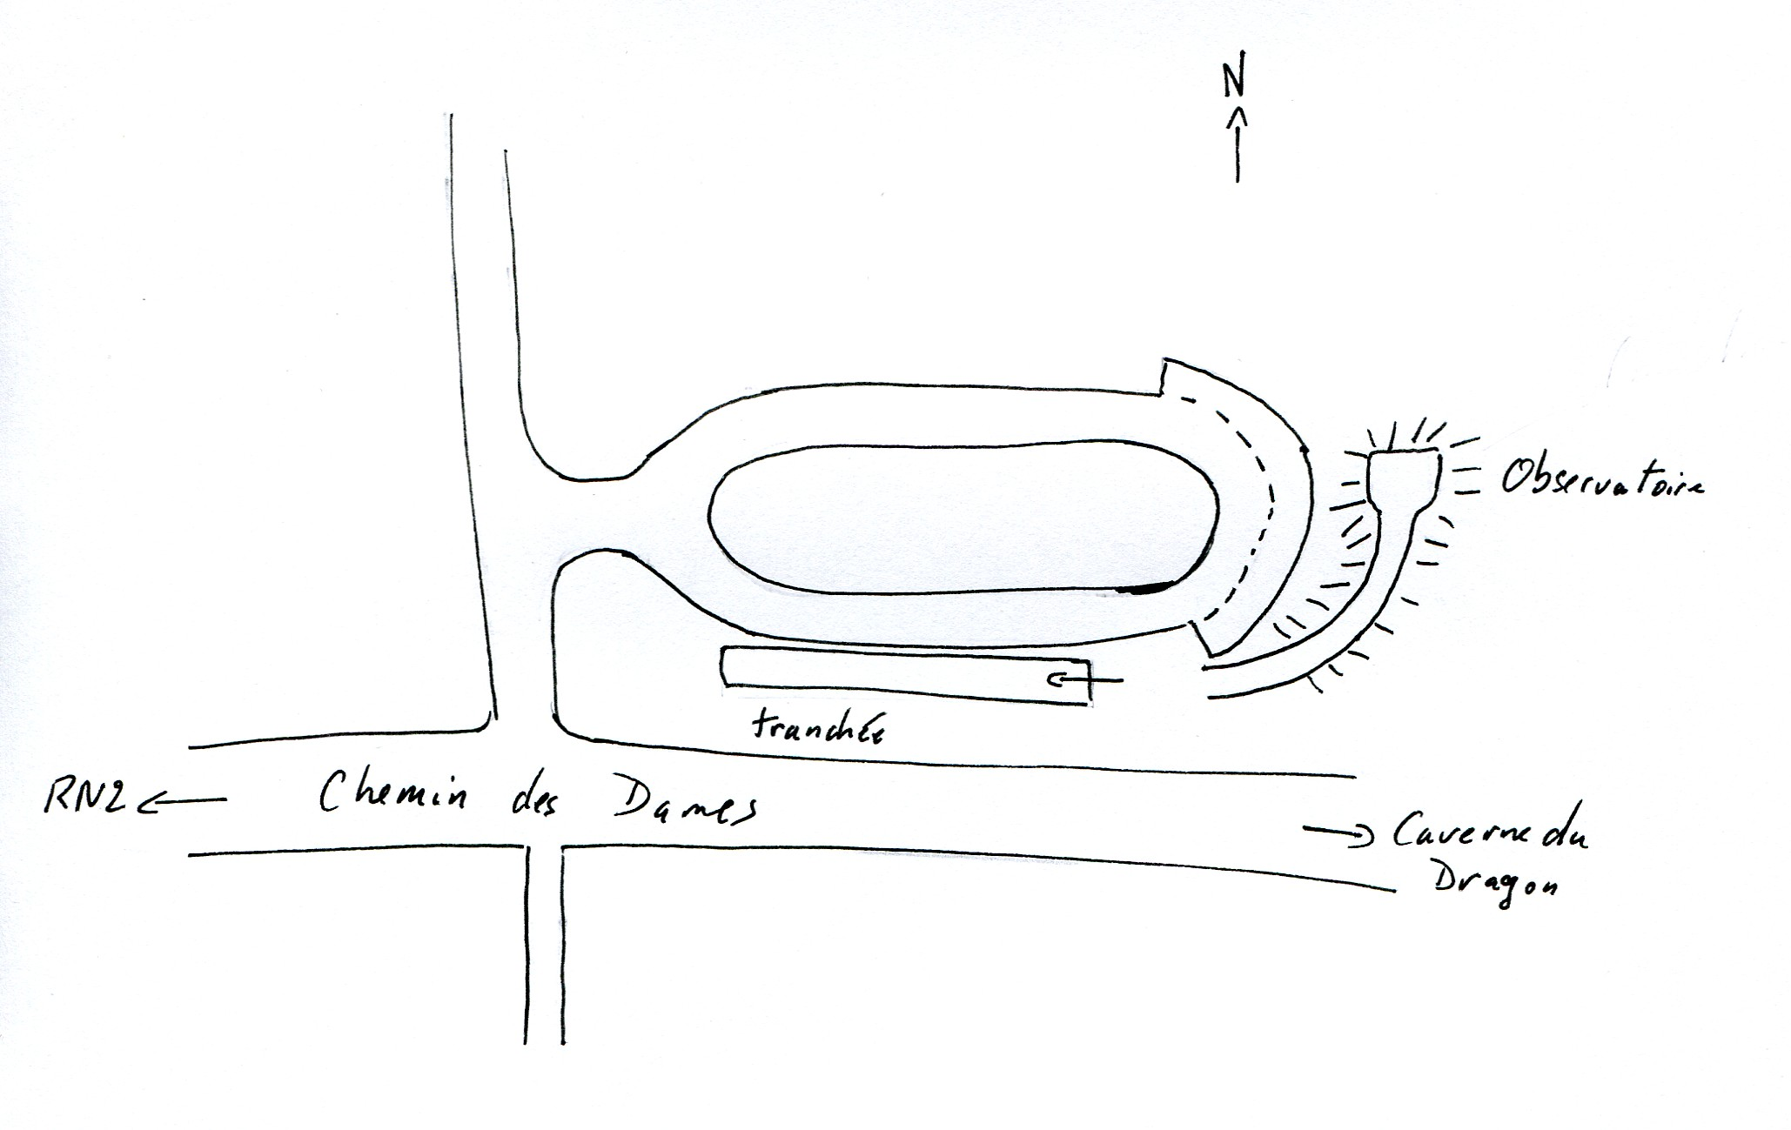
Croquis : Le site de la Royère
La tranchée
Les troupes coloniales
Quel général met en avant l’intérêt pour la France de recruter des soldats indigènes dans ses colonies ?

Quel est l’intérêt de ce recrutement ?
Combien d’hommes sont recrutés ?
À quelles activités les emploie-t-on ?

De quand date leur engagement en nombre sur le champ de bataille ?
Qu’est-ce que l’amalgame ?

Joost Van Vollenhoven
De quel pays est-il originaire ?
Quel poste occupe-t-il en 1917 ?
Que conteste-t-il ?
Pourquoi démissionne-t-il ?
Que fait-il ensuite ?
Où et quand meurt-il ?

Préparation de l’offensive d’octobre 1917
Que veut faire Pétain ?

Pourquoi ?

Combien de temps dure la préparation de l’offensive ?
En quoi consiste cette préparation ?

Quels moyens sont mis en œuvre pour assurer le succès de cette offensive ?

L’offensive de la Malmaison
Indiquez les dates de cette offensive :
Comment se déroule-t-elle ?

Qu’est-ce qu’un barrage roulant d’artillerie ?

Quels sont les résultats de cette offensive ?

Qu’est-ce qui peut expliquer les différences de pertes entre les Français et les Allemands ?

Panorama de la Royère
1er panneau
10 photos aériennes couleur sépia montrent l’évolution du site.
Que constate-t-on à l’examen de ces photos ?

A quoi correspondent les trous/entonnoirs ?

Décrit l’évolution du site d’après les photos :

Examine la photo de gauche qui montre le village de Pargny-Fillain (village en contrebas de la Royère).
Décrit ce village.

La photo de droite montre des cratères d’obus sur le plateau.

2e et 3e panneaux
Décrit Pargny-Fillain avant et après les combats.

Compare le paysage actuel avec celui montré sur les photos. Que constates-tu ?

A droite : d’après le texte, quel est l’intérêt du plateau du Chemin des Dames,

Examine les deux cartes. Situe le Chemin des Dames par rapport à Paris. Quels obstacles séparent Laon et Reims de Paris ?

Quelle est l’importance militaire du plateau du Chemin des Dames ?

Grande carte : quels sont les éléments du relief qui expliquent le rôle du Chemin des Dames ?

